109年AED安心場所授證表揚記者會活動成果照擷取路徑如下表所示

109年AED安心場所授證表揚記者會  活動成果照擷取QR code 掃描 | 109年AED安心場所授證表揚記者會  活動成果照擷取共用雲端網址
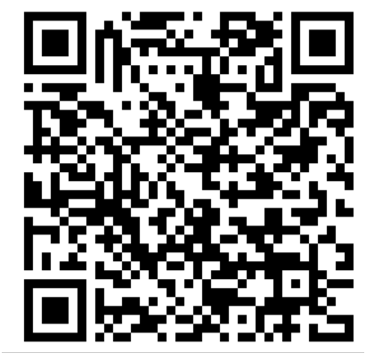 | https://drive.google.com/drive/folders/16jjp67ISjHzIrg4te4iI0x4IoeC6LH3_?usp=sharing

